苗栗縣泰興國小109學年度藝術深耕成果—師資聘用情形
一、師資聘用:
課程 | 聘任講師 | 授課照片
表演藝術 | 鄭保雄 | 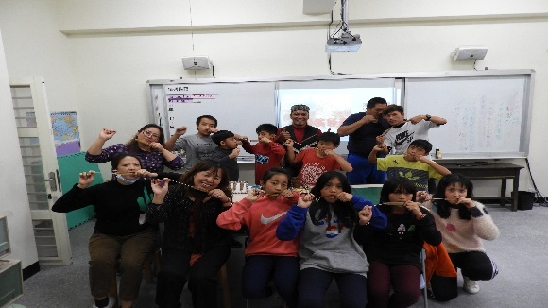
 | 謝金雄 | 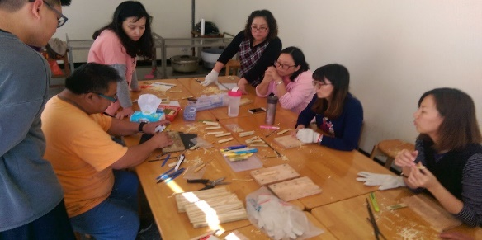
 | 梁瀚渝 | 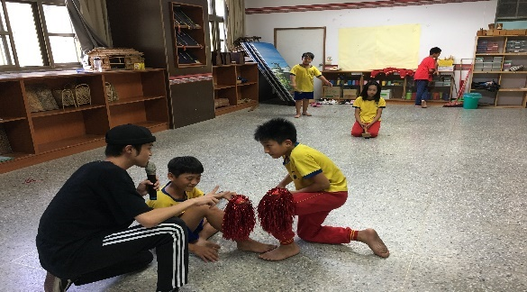
 | 梁欣茹 | 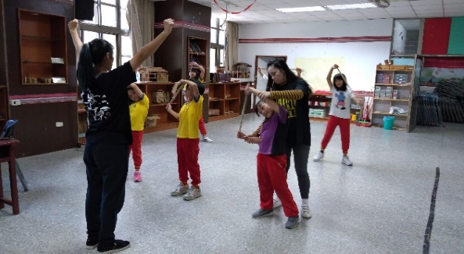
串珠與編織 | 林美貞 | 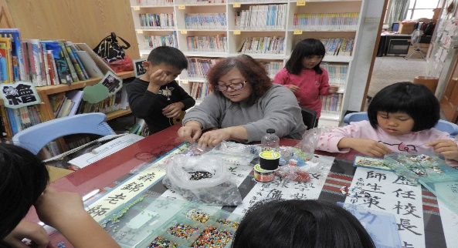
 | 游莉蓮 | 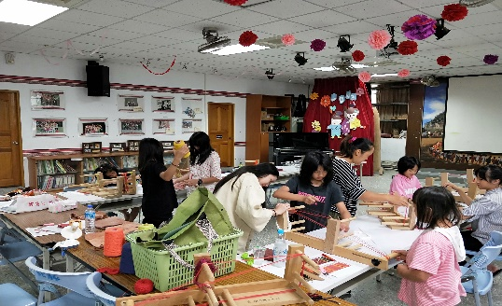
傳統古調 | 郭正光 | 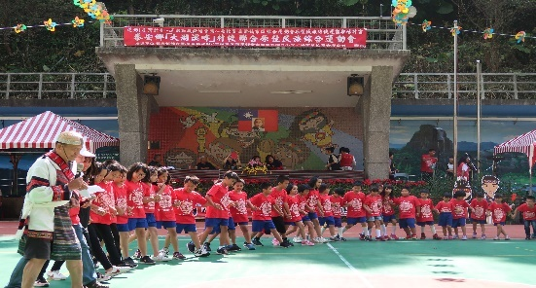
 | 楊忠義 | 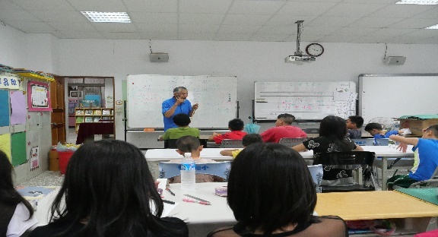
 | 陳紜蓉 | 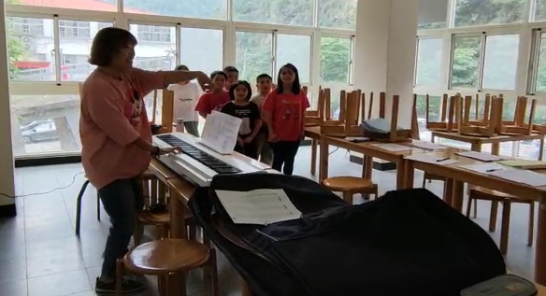
傳統打擊樂 | 陳志光 | 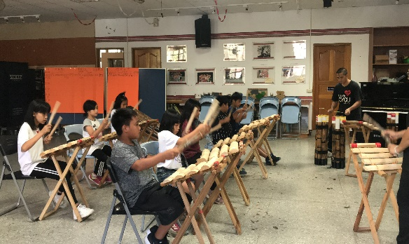
 | 簡愛玉 | 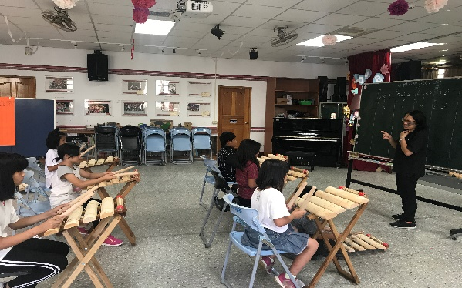

二、師資介紹:
(一)郭正光頭目
為本校中興村泰雅族部落頭目，除了熟悉許多泰雅族文化中，更擅長古調文化之教學與傳承。在泰雅族古調逐漸流逝的時代中，郭頭目致力於文化之重振與復興，多次為泰安鄉公所與原住民地區文教機構受邀擔任古調講師。
(二)楊忠義副頭目
為泰安鄉象鼻村麻比浩部落副頭目。年輕時投入泰雅文化學習，經年耳濡目染與潛心學習後，受到部落頭目認可，成為部落副頭目。楊老師為退休教師，不僅深諳教學方法與理論外，也擅長泰雅族古調文化，在泰安鄉兩年一次的文化祭中皆擔任領唱角色，本校亦非常榮幸能邀請楊老師莉校教學。
（三）謝金雄老師
為部落公認的泰雅族勇士。被稱作勇士必須具備泰雅族文化底蘊與生活技能。謝師尤其熱衷於口簧琴製作與演奏教學，多年擔任苗栗縣原住民族部落大學講師與原住民地區各校文化教師。
(四)鄭保雄老師
為國內國寶級口簧琴大師。將泰雅族口簧琴文化傳承教導給非原住民、原住民及外國遊客，並於國內許多部落開設狩獵課程及口簧琴文化深耕課程，獨創的撥奏式口簧琴並獲台中市政府選為原住民十大伴手禮之一。鄭保雄長期推動原住民發展有傑出貢獻，去年才獲參山國家風景區管理處推薦，榮獲第十四屆原曙獎表揚。
（五）梁瀚瑜、盧美瑤老師
皆為「傳源文化藝術團」團員，原民傳統樂舞編創採集及創新編排，與許多文化藝術團體長期合作，於國小、國中、高中、大專院校原民社團及原住民族部落大學文化樂舞指導。
(六)林美貞老師
為部落耆老，專於鄉土教學及民族教育傳統美食製作、串珠與織布，已連續擔任苗栗縣政府原住民族部落大學專業講師長達10年。

(七)游莉蓮老師
戀綴工坊游莉蓮老師為大安溪線(象鼻村)內的傳統技藝老師，自幼熱愛泰雅文化編織藝術。同樣身為泰雅族的游莉蓮老師，平時任職於藝術工坊，學習並精進原住民編織等藝術，也曾代表泰雅族至各地巡展並參加兩岸、國際原住民文化創意設計交流，也常於社區及部落大學指導串珠及編織等課程。
(八)陳紜蓉老師
畢業於中山大學音樂學系，擔任合唱團指導老師，多次帶領偏鄉學童參加全國學生音樂比賽榮獲佳績。目前致力於泰雅古調文化教學工作。
(九)張幼欣老師
於美國音樂研究所攻讀擊樂演奏，以打擊樂結合台灣客家或原住民族傳統音樂，曾與不同台灣原住民藝術團合作在台灣和世界各地參與演出之藝術家。

(十)陳志光、簡愛玉老師
為部落公認的泰雅樂舞藝術家。尤其熱衷於口簧琴製作與泰雅傳統打擊樂器製作與演奏教學，多年擔任各縣市原住民族部落大學講師與原住民地區各校文化教師。

